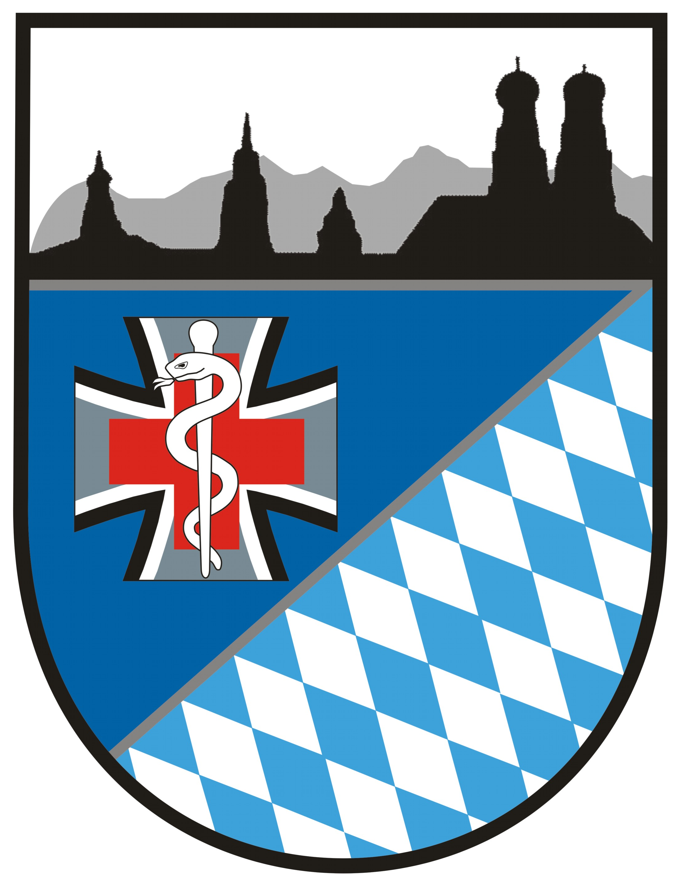
Sanitätsunterstützungszentrum München

SanVersZ Neubiberg

Erfassungsbogen zur Auffrischimpfung SARS-Cov-2

Bitte befüllen Sie den Fragebogen nach bestem Wissen.
Persönliche Daten:
DstGrd, Name, Vorname
PK
Einheit
Erreichbarkeit
E-Mail Adresse

Impfstatus:
Impfstoff:
Astrazeneca, Biontec, Johnson+Johnson, Moderna
1. Impfung | A B J M Datum:
2. Impfung | A B J M Datum:
Genesen | Datum:
Voraussetzung für eine Auffrischimpfung ist u.a. dass die letzte Impfung/Genesung über 6 Monate her ist.

zeitgleiche Impfung mit Covid-19 und Influenza gewünscht

Impfgruppe:
Medizinisches Personal ambulant/stationär, Pflegepersonal, Rettungsdienstpers. etc. (regelm. berufl. Kontakt zu infektiösen Menschen)
Personen die bisher nur mit Astrazeneca oder Johnson+Johnson geimpft wurden (unabhängig von einer Genesung)
Personen über dem 60. Lebensjahr nach individueller Abwägung und ärztlicher Beratung und Entscheidung
Personen mit Immundefizienz
Personen mit pflegebedürftigen Angehörigen im Haushalt
Soldatinnen/Soldaten senden den Fragebogen an SanVersZNeubibergBestelltool@bundeswehr.org zur Prüfung der von Ihnen vorgenommenen Angaben. Die Terminvergabe erfolgt gemäß Priorisierung und weiteren Vorgaben.

Zivile Mitarbeitende verfahren analog.

Bei Fragen steht Ihr Truppenarzt/Hausarzt gerne zur Verfügung.

___________________________ _______________________________
Ort, Datum Unterschrift

